桃園市立東安國中103學年度第一學期學生無力支付午餐審查會議
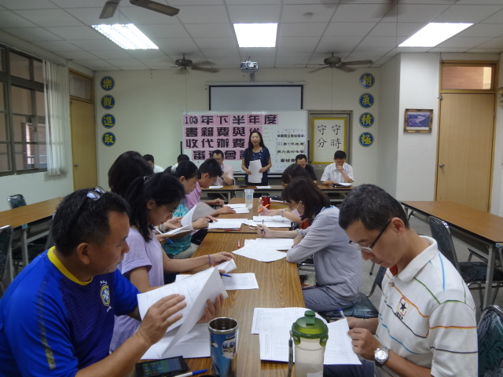 | 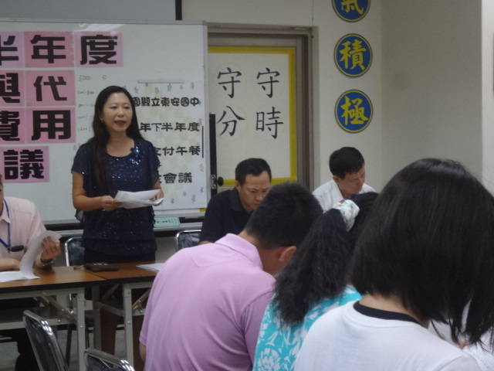
校長主持審查會議 | 校長主持審查會議
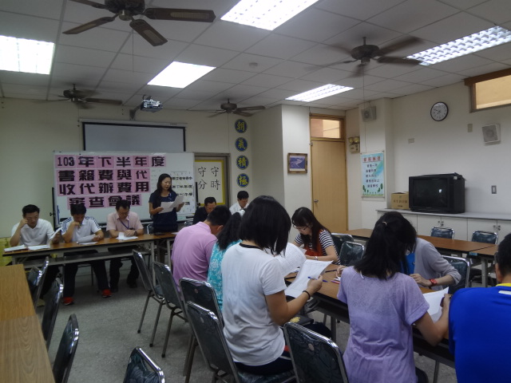 | 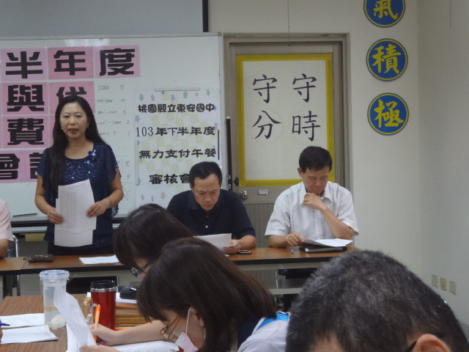
校長主持審查會議 | 校長主持審查會議

桃園市立東安國中103學年度第一學期學生無力支付午餐審查會議
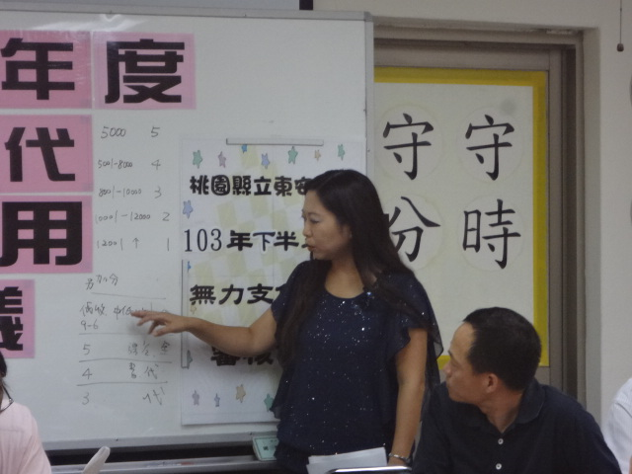 | 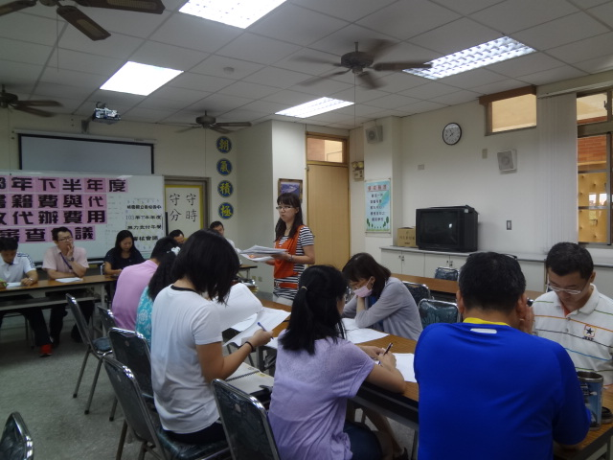
積分審查 | 設備組報告
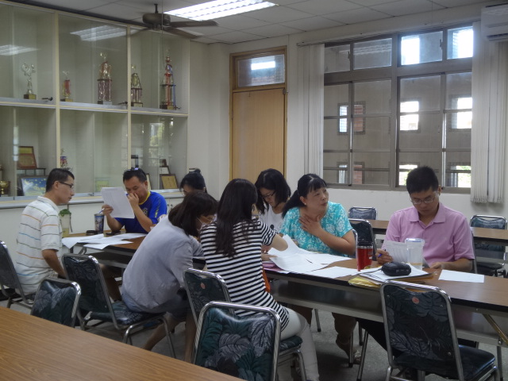 | 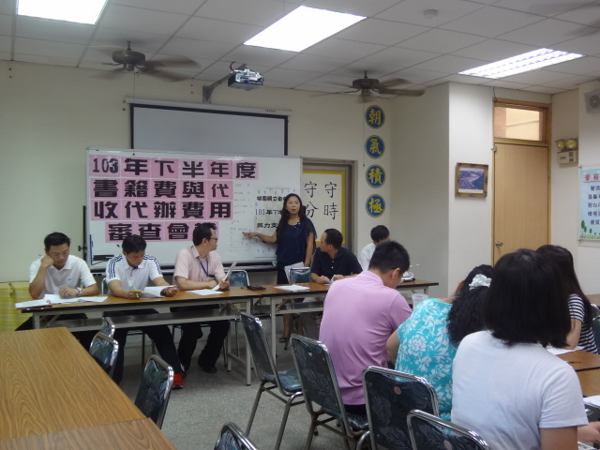
委員審查資料 | 校長說明積分統計方式

